Газета муниципального образования Сибирского сельсовета

Основана в марте 2007 года.

МУНИЦИПАЛЬНЫЕ ВЕДОМОСТИ

п. Сибирский

02.05.2023г. № 08

ТОС «Радуга» д. Алексеевка выиграл триммер в конкурсесоциально-значимых инициатив «Сделай свою территорию лучше» для территориальных общественных самоуправлений. Это очень нужный инвентарь для деревни. Не секрет, что территории детских, спортивных площадок, памятников участников ВОВ и территории Клубов досуга очень быстро зарастают травой. С триммером появилась возможность своевременно приводить эти территории в надлежащий вид. Так же проводить многие спортивные и развлекательные программы, такие, как День защиты детей, день любви, семьи и верности, яблоневый спас и спортивные мероприятия, на свежем воздухе. Привлекая тем самым большее количество жителей деревни и её гостей к участию в различных мероприятиях.

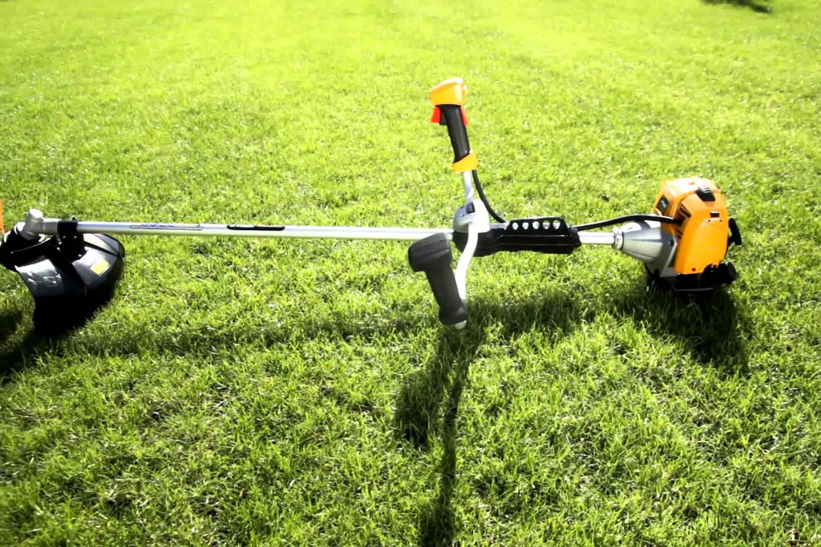

|  |  |  |  |
| --- | --- | --- | --- |
| Газета Муниципального образования Сибирского сельсовета  **МУНИЦИПАЛЬНЫЕ**  **ВЕДОМОСТИ** | Учредитель газеты  АДМИНИСТРАЦИЯ СИБИРСКОГО СЕЛЬСОВЕТА | Адрес редакции  632744  п. Сибирский  ул. Учительская, 11  Администрация сельсовета | Редактор:  Л.А. Ягур. |